plan de negocios

Young People Recybag´s

Índice:
Pag 2-3……………………………………………………………………………………………………………….. resumen ejecutivo
Pag 3………………………………………………………........................................................... naturaleza del negocio
Pag 4-7……………………………………………………………………………………………………………………... FODA—MECA
Pag 7-10………………………………………………………………………………………………………….. Encuesta y evaluador
Pag 10-11………………………………………………………………………………………..……………………… plan corporativo
Pag 12-18……………………………………………………………………………………………..………………. Plan de marketing
Pag 19………………………………………………………………………………………………….……………………… organigrama
Pag 20-21……………………………………………………………………………………………………………. Punto de equilibrio
Pag 21……………………………………………………………………………………………………………. Evaluador (ganancias)
Pag 22-25……………………………………………………………………..……………………………….. contabilidad (estados)
Nombre de la empresa: Young People Recybag´s

Resumen ejecutivo:
Young People Recybag´s se especializa en la fabricación y distribución de bolsos de mezclilla reciclada, dirigidos a jóvenes de 15 a 30 años en la gran área metropolitana de Costa Rica. Nuestra misión es ofrecer productos de moda sostenibles que combinen estilo y conciencia ambiental, atendiendo principalmente a una audiencia de clase media baja.

Nuestros bolsos están diseñados utilizando mezclilla reciclada, contribuyendo así a la reducción de desechos textiles y al fomento de prácticas de consumo responsable. Nos diferenciamos en el mercado por nuestro compromiso con la sostenibilidad y la moda accesible, haciendo énfasis en la calidad del producto y en un diseño contemporáneo que refleja las tendencias actuales.

Para alcanzar y mantener una posición competitiva, hemos implementando estrategias de marketing digital dirigidas a captar la atención de nuestra audiencia objetivo a través de plataformas sociales y colaboraciones con influencers locales.

En resumen, Young People Recybag´s se posiciona como una opción atractiva para los jóvenes conscientes del medio ambiente que buscan accesorios de moda que no solo reflejen su estilo personal, sino también sus valores éticos. Estamos comprometidos a expandir nuestra presencia en el mercado costarricense y a seguir siendo líderes en la innovación sostenible dentro de la industria de la moda urbana.

Naturaleza del negocio de Young People Recybag´s

Young People Recybag´s es una empresa junior dedicada a fabricar y distribuir bolsos de mezclilla reciclada. Nos especializamos en hacer bolsos sostenibles y ecológicos de buena calidad.

Nuestros bolsos están dirigidos principalmente a jóvenes entre los 15 a 30 años de clase media baja, en la gran área metropolitana de Costa Rica. Nos destacamos en el mercado por que nuestros clientes pueden elegir un diseño para el bolso, así como un bordado, una frase o accesorios. También la calidad de nuestras mezclillas es de diferentes tipos, no nos concentramos en un solo tipo, entre ellas están la mezclilla flexible, de diferentes colores, etc.

En Young People Recybag´s, nos comprometemos a ofrecer productos de alta calidad que fusionen estilo, innovación y sostenibilidad, reflejando nuestra pasión por la moda consciente y el respeto al medio ambiente, y a inspirar a nuestra comunidad y futuras generaciones a tener un estilo de vida más responsable.

Estudio de mercado y mercadeo

FODA – MECA
Fortalezas | Mantener
Un producto que cuida del ambiente. | Cuidando que el material reciclado, sea de alta calidad.
Capacidad para adaptarse rápidamente a las tendencias del mercado y a las demandas de los clientes. | Estar al tanto de las tendencias del mercado y las necesidades, gustos y preferencias de los clientes.
Trabajo en equipo con buena comunicación. | Fomentando una sana comunicación en un ambiente de trabajo sano, entre todos los miembros de la empresa.
Oportunidades | Explotar
Colaboración con otras marcas, diseñadores o artistas. | Colaboración con otras marcas, diseñadores o artistas puede ayudar a darle más visibilidad a la empresa.
Colaboración con organizaciones benéficas. | Colaborar con organizaciones benéficas que trabajan 8en temas relacionados con la moda sostenible o la reducción de residuos puede ayudar a la empresa a generar conciencia y apoyo adicional a su causa.
Redes sociales abiertas al público. | Aprovechar plataformas de comercio electrónico y redes sociales puede ser una oportunidad para darle más visibilidad al producto y una forma más fácil de comprar.
Eventos de moda internacional. | Inscribirnos a eventos de moda sostenible y reutilizable para el medio ambiente, esto nos ayuda a presentar nuestros productos al público.
Debilidades | Corregir
La falta de reconocimiento: al hacer los productos con el material reciclable son más discriminados por lo que están hechos. | Darle una visión diferente del producto ya que el hecho que sea de mezclilla reutilizable no significa que sea de mala calidad.
Falta de ingresos: no siempre el presupuesto de la empresa da para hacer la compra del inventario y de más cosas. | No solo tener un proveedor de mezclilla esto quiere decir que no solo dependamos de una sola tienda para conseguir el material tenemos que saber dónde podemos encontrar variedad de este producto.
Dificultad para encontrar material rentable: al estar hecho el producto con materiales se necesita que este en buena calidad al material reciclado. | Esto se puede remediar con una buena administración del presupuesto de la empresa, solo en gastos verdaderamente necesarios como la mezclilla ya que es la materia prima del producto.
Amenazas | Afrontar
El cambio de los gustos de los clientes para los bolsos. | Adaptarnos a los cambios de los gustos, mantenernos al tanto de las tendencias del mercado y del comportamiento de los clientes y ofrecer opciones personalizadas.
Barreras comerciales que se pueden enfrentar en el mercado. | Mantenerse informado en los cambios políticos comerciales que pueda afectar en nuestra empresa. Asegurarse de cumplir con las regulaciones y requisitos legales en los mercados extranjeros. Reducir la exposición de las barreras comerciales concentrando las operaciones en múltiples mercados internacionales

Encuesta
https://docs.google.com/forms/d/e/1FAIpQLSfq-PvsrSE-g5nbgt4BVWYgusLGT_owzc_5grZOnjsj0Dx4JA/viewform?usp=sf_link

Evaluador
Bolso grande
Costos variables | ₡17 651,55

Precios | ₡22 000,00
Demanda | 45
Masculino | 20
Femenino | 25
Rural | 13
Urbana | 35
0-9 años | 0
10-15 años | 8
16-25 años | 34
26-35 años | 2
36-50 años | 0
50-59 años | 0
60 o más años | 1
Demanda acumulada | 45
Ingresos | ₡990 000,00

Bolso mediano
Costos variables | ₡14 369,55

Precios | ₡18 000,00
Demanda | 45
Masculino | 20
Femenino | 25
Rural | 13
Urbana | 35
0-9 años | 0
10-15 años | 8
16-25 años | 34
26-35 años | 2
36-50 años | 0
50-59 años | 0
60 o más años | 1
Demanda acumulada | 45
Ingresos | ₡810 000,00

Bolso pequeño
Costos variables | ₡12 174,55

Precios | ₡15 000,00
Demanda | 45
Masculino | 20
Femenino | 25
Rural | 13
Urbana | 35
0-9 años | 0
10-15 años | 8
16-25 años | 34
26-35 años | 2
36-50 años | 0
50-59 años | 0
60 o más años | 1
Demanda acumulada | 45
Ingresos | ₡675 000,00

Plan corporativo
Mercado Meta

Género | Edad mínima | Edad máxima | Clase social | Ubicación geográfica
Mixto | 15 | 30 | Media baja | GAM

Logo de la empresa
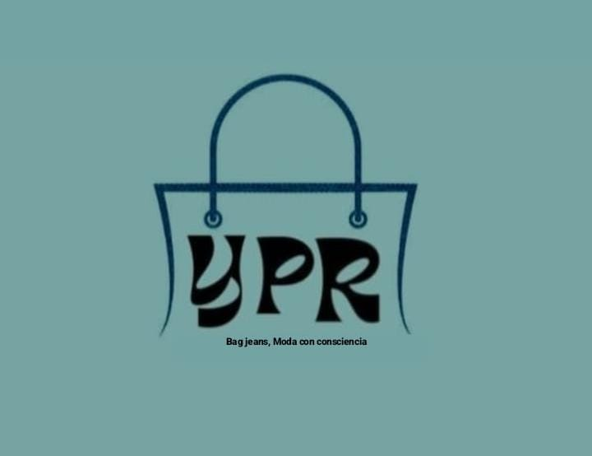

Slogan de la empresa
Moda con consciencia

Colores corporativos
Color principal | Colores secundarios
Azul | Negro | Jeans

Plan de marketing
- Análisis de la competencia. A continuación, deberán explicar cuál es su competencia directa e indirecta e identificar a los competidores de cada tipo y colocar sus productos.
Nuestra competencia directa tiene como nombre “Etsy” que tiene productos similares al de nuestra empresa, mientras nosotros lanzamos nuestros productos en la Gran Área Metropolitana donde se encuentra la mayoría de los clientes.
Las competencias indirectas como la empresa “Charlie & Keith” que no lanzan productos reciclables sin importancia de reutilizar mezclillas, en cambio nosotros nos enfocamos en ese objetivo que ellos no hacen en reciclar mezclilla para crear bolsos con mejores estilos y la oportunidad de que los clientes agreguen un diseño al bolso.
Etsy: la empresa vende muchas, pero llega a vender bolsos como nosotros, por ejemplo: PATRON CROCHET.
Materiales de fabricación: está hecha de ganchillo, una tela gruesa.
CHARLIE & KEITH: la empresa vende diferentes productos, pero el producto principal son los bolsos como: Eve Ruched-handle backpack.
Materiales de fabricación: esta hecho de Nappa PU, que es un material sintético conocido por su durabilidad y resistencia al agua.

- Estrategia competitiva. A continuación, deberán escoger cuál será su principal estrategia competitiva, esta puede ser ya sea su nicho de mercado, diferenciación o costos, deben escoger solo una de las tres y explicar cómo utilizarán la misma.
Nuestra estrategia competitiva es el nicho de mercado, donde lo trabajaremos con la mezclilla la cual se diferencia entre otros bolsos. A las personas podría llamarles la atención algo diferente como lo es la mezclilla, además de incluirles adornos como botones, diseños entre otros para los bolsos grandes, medianos y pequeños.

Ventaja competitiva: A continuación, explicar cuáles son los aspectos únicos del producto y/o servicios difíciles de copiar, sin embargo, estos no pueden ser basados en el precio.
Un aspecto es que el cliente puede elegir un diseño para el bolso que elija, así como un bordado, una frase o accesorios únicos.
Nosotros distribuimos nuestros productos en la gran Área Metropolitana de Costa Rica a comparación de otras empresas.
La calidad de nuestra mezclilla es de diferentes tipos, no nos centramos en un solo tipo, nuestros tipos de mezclilla son mezclilla flexible, etc.
Si el cliente lo desea, puede pedir que el bolso tenga bolsillas secretas dentro de él, como para guardar tarjetas, efectivo, o cosas importantes.

- Mezcla de marketing: A continuación, deberán explicar ampliamente la mezcla de marketing.
  - Producto:
    - Descripción:
Es el mas frecuente. Refiere al que tiene asas y se usa de forma habitual para llevar objetos de uso frecuente, hecho de mezclilla reciclable u otro material provisto de cierre que utilizan en particular el publico de 15 a 30 años para llevar su dinero, documentos, objetos de uso personal, etc.
    - Atributos.
El producto de nuestra empresa es un bolso echo de tela de pantalón mezclilla, hay 3 tipos de bolsos, el pequeño, mediano y grande el color dependerá del pantalón o la tela, como decoración tendrá unos botones que sujetaran la agarradera del bolso.
- Empaque.
El material de empaque sería una caja, ya sea decorado, donde iría el bolso.
    - Presentaciones a la venta.
Young People Recybag´s, ofrecemos una alternativa elegante y sostenible, de buenos diseños y muy fáciles de usar, tendremos tiendas físicas y virtuales para nuestros clientes, el precio es accesible para la clase media baja, nuestro propósito es tener una moda con conciencia.
  - Precio:
    - Análisis del precio de competidores del mercado:
Tienen mayor producción de productos al ser una marca con buenos diseños y mayor tiempo en la industria, también tienen objetivos como los nuestros con la mezclilla.
    - Estrategia de precio:
Nuestras estrategias son los bolsos reutilizables con mezclilla, la cual que se diferencia entre las empresas porque se le ve llamativo la mezclilla en los bolsos.
    - A quienes va dirigido:
A jóvenes de 15 a 30 años.

  - Plaza:
- Puntos de venta
Se plantea la venta de los productos en lugares públicos, serían plazas comerciales, ferias y hasta en malls.
    - Logística.
Se tiene el objetivo de plantear una cantidad a ganar mayor a una cantidad a perder a la hora de hacer el producto y las horas que se utilizan para la elaboración, administrar todos los gastos y ingresos para plantear una meta definitiva de lo que se debe ganar para no correr riesgos de perder materiales y desequilibrar a la empresa quedando sin capital.

  - Publicidad y promoción:
    - Creación de páginas web o redes sociales.
Para darnos a conocer más creamos una página de Instagram en la cual vamos a poner en ella los puntos más importantes de la empresa como el producto, la meta, la descripción, etc.
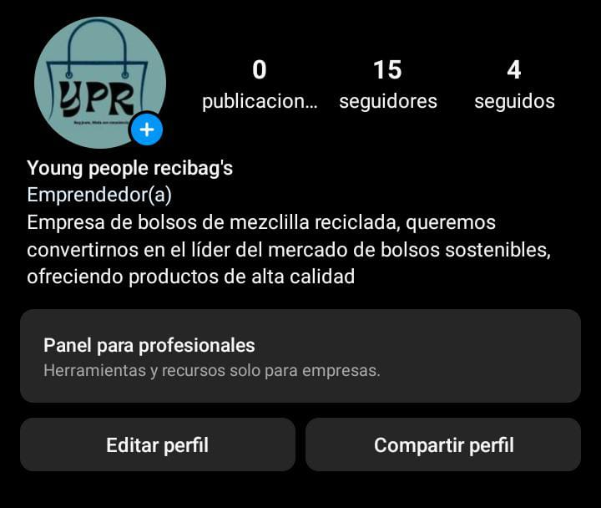
https://www.instagram.com/youngpeoplerecybags?igsh=cmgxbnFtMzhlam55

    - Brochures, banners, etc.
Estaríamos usando por el momento un folleto básico en donde tenemos la información de los bolsos.
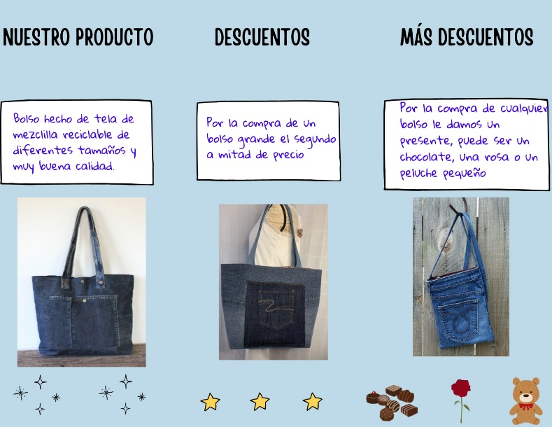
    - Brindar los ejemplos visuales.

    - Tipo de promociones que van a dar con el producto:
- Descuentos por días festivos.
- Por la compra de un bolso grande el segundo a mitad de precio
- Por la compra de cualquier boldo le damos un regalo, como por ejemplo: un chocolate, una rosa, un peluche pequeño, algún accesorio o adorno, etc.

Organigrama

- Estudio técnico

Punto de equilibrio
Precio de venta | ₡2 500,00
Descripción de costos variables | Cantidad comprada | Precio |  | Cantidad de unidades a realizar según cantidad comprada | Monto unitario
Maquina de coser | 1 | ₡60 000,00 |  | ₡60 000,00 | ₡1,00
Rollo de hilo | 10 | ₡250,00 |  | ₡2 500,00 | ₡0,10
Materia Prima | 10 | ₡3 700,00 |  | ₡37 000,00 | ₡0,10
Ropa usada | 20 | ₡4 000,00 |  | ₡80 000,00 | ₡0,05
Publicidad | 3 | ₡10 000,00 |  | ₡30 000,00 | ₡0,33
Reparaciones | 2 | ₡10 000,00 |  | ₡20 000,00 | ₡0,50
COSTO VARIABLE UNITARIO |  |  |  |  |  | ₡2,08

Descripción de costos fijos |  | Monto
Renta local |  | ₡20 400,00
Produccion |  | ₡10 000,00
Mano de obra |  | ₡20 500,00
Energia |  | ₡18 000,00
Agua |  | ₡20 000,00
Mantenimiento de limpieza |  | ₡30 000,00

PUNTO DE EQUILIBRIO | 40 | UNIDADES
PUNTO DE EQUILIBRIO | ₡100 000,00 | COLONES

- Estudio económico
Evaluador (ganancias)
Bolso grande
Ganancias | ₡195 680,25

Bolso mediano
Ganancias | ₡163 370,25

Bolso pequeño
Ganancias | ₡127 145,25

Contabilidad (estados)
Balance General
Activos |  |  |  |  |  |  | Pasivos
Caja |  |  | ₡470 000,00 |  |  | ₡500 000,00 | Capital social
Inventario |  |  | ₡0,00
Herramientas |  |  | ₡20 000,00 |  |  | ₡25 000,00 | UTILIDAD/PÉRDIDA RETENIDA
Maquinaria |  |  | ₡30 000,00
Suministros de oficina |  |  | ₡5 000,00
 |  |  |  |  | ₡0,00 |  | Prestamos
 |  |  | ₡525 000,00 |  | ₡525 000,00

Estado de Resultados
Egresos |  |  |  | Ingresos
Gastos de suministros |  |  | ₡10 000,00 | ₡5 000,00 | Donaciones
Gastos operacionales |  |  | ₡35 000,00 | ₡300 000,00 | Ventas
Gastos por salarios |  |  | ₡75 000,00 | ₡150 000,00 | Costo de ventas
Gastos de mercadeo |  |  | ₡10 000,00
 |  | ₡130 000,00 |  | ₡155 000,00
Utilidad/Pérdida (ANTES DE IMPUESTOS) |  |  | ₡25 000,00
IMPUESTOS | ₡2 500,00 |  |  | Utilidad después de impuestos | ₡22 500,00

FLUJO DE CAJA DEL PROYECTO
INGRESOS
Capital Social | ₡500 000,00
Ventas | ₡300 000,00
Donaciones | ₡5 000,00
Total |  | ₡805 000,00
GASTOS
Inventario - Costo de ventas | ₡150 000,00
Herramientas | ₡20 000,00
Maquinaria | ₡30 000,00
Suministros de Oficina - Gastos Suministros de Oficina | ₡15 000,00
Gastos Operacionales | ₡35 000,00
Gastos de salarios | ₡75 000,00
Gastos de mercadeo | ₡10 000,00
Total |  | ₡335 000,00
SALDO EFECTIVO |  | ₡470 000,00

